Lernen gestalten und begleiten
Bildungsplan 2016
Klassen 9/10

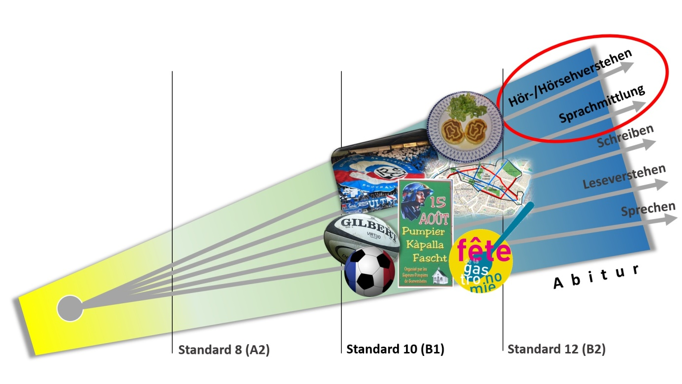

ZPG Französisch 2018 (eigene Bearbeitung) unter Verwendung folgender Bildquellen:
https://commons.wikimedia.org/wiki/File:USO-CAB_-_20131130_-_Ballon.jpg by Clément Bucco-Lechat [CC BY-SA 3.0] via wikimedia.org;
https://commons.wikimedia.org/wiki/File:Racing_Club_de_Strasbourg_contre_Racing_Lens_d%C3%A9cembre_2016_.jpg by KOBI FRANCK [CC BY-SA 4.0] via wikimedia.org;
https://commons.wikimedia.org/wiki/File:Football_France.png by TownDown [C] via wikimedia.org;
https://commons.wikimedia.org/wiki/File:Logo_GASTRONOMIE_2014.jpg by Fdlg2014 [CC BY-SA 4.0] via wikimedia.org;
https://commons.wikimedia.org/wiki/File:Fleischschnacka.JPG by Florival fr [CC BY-SA 3.0] via wikimedia.org;
https://commons.wikimedia.org/wiki/File:Strasbourg_Neustadt.png by Niko67000 [CC BY-SA 4.0] via wikimedia.org;
Pumpier Kapalla Fascht: Pascal Gabriel (eigene Aufnahme)Fascht: Pascal Gabriel (eigene Aufnahme)

Les jeunes et le sport
l’Académie du foot de Nantes
Le foot et l’espoir : des exemples de jeunes talents
Sprachmittlung
Dezember 2018

Inhalt

I. la charte du FC Nantes 2
II. Kylian Mbappé – naissance d’un crack 4
III. Cela vous dérange-t-il qu’un Bleu refuse de chanter la Marseillaise ? 5
IV. Die Bedeutung der Hymne hängt vom Zeitgeist ab 6

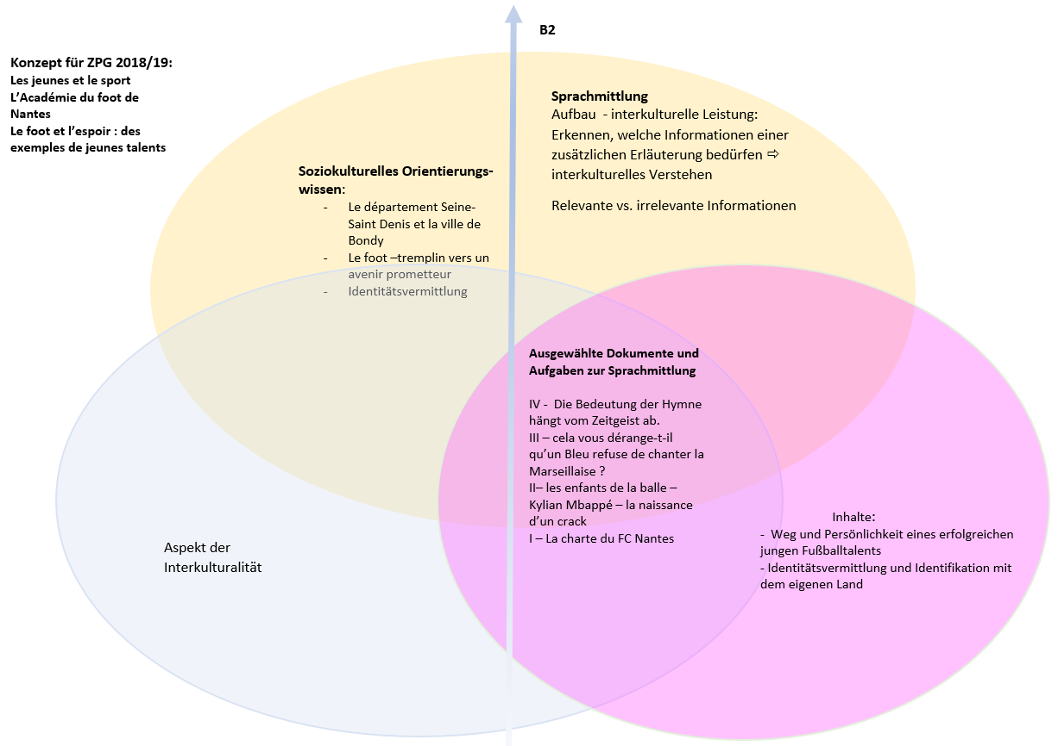

la charte du FC Nantes

I: La Charte du FC Nantes

https://pbs.twimg.com/media/DHceBCRXoAAHdvs.jpg (letzter Aufruf am 22/5/2018)

Exprimer son opinion :
- à mon avis, … (personnellement,) je pense/crois/trouve/suis d’avis/estime/imagine/suppose/me doute que…pour ma part… en ce qui me concerne,
- d’après moi,… à mes yeux,… selon moi, … pour moi, … quant à moi, … pour ma part, …
- il me semble que… j’ai l’impression que… j’ai le sentiment que…

- Après avoir lu la charte, vous discutez avec votre partenaire français sur …
… ce qui vous a le plus surpris, frappé, choqué.
- Est-ce qu’un tel modèle existe aussi dans votre club de sport en Allemagne?
Si oui, comparez les deux modèles et expliquez les différences à votre partenaire français.
- Si non, faut-il introduire un tel modèle ? Discutez !
Discuter avec son partenaire :
- Je suis d’accord avec ce que tu dis sur… je partage ton avis/ton point de vue Je suis du même avis.
- Tu as (absolument ; tout à fait ; évidemment) raison ; tu as sans doute raison sur ce point, mais…
- Contrairement à ce que tu dis…moi, je pense/crois/trouve que… tu as tort de dire que/je dirais plutôt que… je ne partage pas ton avis sur… Tu te trompes

Kylian Mbappé – naissance d’un crack

Quelle : Xavier de la Porte, Enfants de la balle, Kylian Mbappé, naissance d’un crack, L’Obs/No. 2802-19/07/2018, p. 20-21
https://www.epresse.fr/magazine/l-obs/2018-07-19/sommaire

Bild (Kylian Mbappé) : https://img.lemde.fr/2018/06/11/522/0/4096/4096/534/0/60/0/b6f48c1_30971-159kuuv.0toa.jpg

Aufgabe :
Après la victoire des „Bleus“ au Championnat du monde en 2018, ta camarade de classe, Julia, est fascinée par la jeune star exceptionnelle Kylian Mbappé et voudrait en savoir plus sur ce talent. Dans un journal, tu as trouvé l’article ci-dessous parlant de sa famille et de son origine, mais aussi de son caractère et de sa trajectoire professionnelle. Comme elle ne sait pas parler français aussi bien que toi, elle te demande de résumer les points essentiels pour en savoir plus.

- Tu lui expliques aussi pourquoi Kylian Mbappé « sort de l’ordinaire »
- Pense aussi à expliquer ce qu’un Allemand ne comprend pas - comme par exemple
- Le département Seine-Saint-Denis (et la ville de Bondy)
- L’ancienne star brésilienne Pelé
- L’entraîneur Didier Deschamps
- Le club PSG
- Un bac STMG
- L’institut national du Football à Clairefontaine
- Le centre de formation de Monaco
- CFA

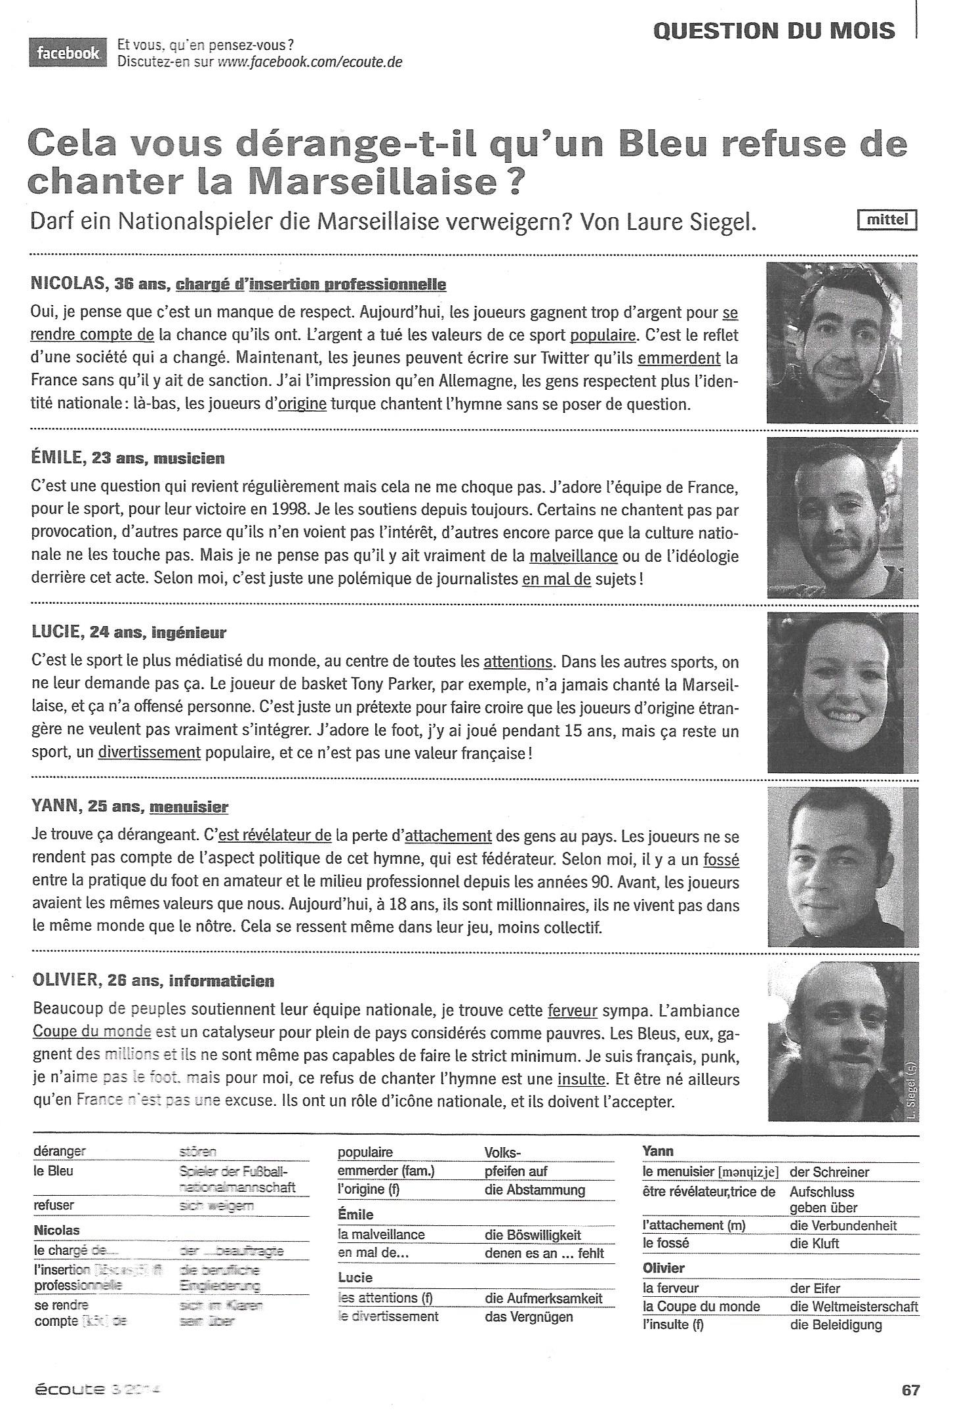
Cela vous dérange-t-il qu’un Bleu refuse de chanter la Marseillaise ?

Die Bedeutung der Hymne hängt vom Zeitgeist ab
Quelle: SPIEGEL ONLINE, 17.06.2018, http://www.spiegel.de/sport/fussball/fussball-wm-2018-interview-ulrich-schmidt-denter-zu-nationalhymnen-a-1213054.html
Alternativer Text: Die Weltmeisterschaft als akustisches Ereignis: Warum selten so viel gesungen wird wie bei Fußballturnieren. Quelle: https://www.suedkurier.de/ueberregional/kultur/Die-Weltmeisterschaft-als-akustisches-Ereignis-Warum-selten-so-viel-gesungen-wird-wie-bei-Fußball-Turnieren;art10399,9811188

Texte III und IV - Spiegeltexte
Texte:
III Cela vous dérange-t-il qu’un Bleu refuse de chanter la Marseillaise ?
(sondage, Ecoute 3/2014)
IV Fußball-WM 2018 : Interview mit Prof. Dr. Ulrich Schmidt-Denter zur Bedeutung der Nationalhymnen (Spiegel Online, Juni 2018)
- In französischen Spiegeltexten wird das notwendige Vokabular zum Mitteln des deutschen Textes erarbeitet.
- Der französische Text kann den deutschen Text inhaltlich aber vor allem sprachlich vorentlasten
- Darüber hinaus muss eine interkulturelle Leistung erfolgen – d.h. es muss im vorliegenden deutschen Text erkannt werden, welche zusätzlichen Erklärungen notwendig sind, um die im Text deutlich werdende Haltung zum Thema Nationalhymnen zu erläutern. (z.B. „die Huldigung des Nationalen ist hier historisch belastet“)
- Eventuell werden auch zusätzliche Informationen über bekannte Sportler, wie z.B. Franz Beckenbauer oder Gerd Müller für das Verständnis notwendig.
Aufgabe:

Après le championnat du monde en Russie en 2018, vous parlez des problèmes d’agressions racistes auxquels le footballeur allemand d’origine turque Mesut Özil a été confronté avant la compétition, mais surtout après l’élimination de l’Allemagne. Vous discutez aussi de son refus de chanter l’hymne national avant un match.
Votre prof de français vous a donné les deux articles ci-dessous et vous demande de comparer les réponses données par des Français aux réflexions des Allemands citées dans l’interview. Est-ce qu’il y a des similarités ou des divergences ? Notez vos résultats dans une grille montrant les deux attitudes.

Pense aussi à expliquer ce qu’un Français ne comprend pas.

Bildnachweis Titlblatt: https://commons.wikimedia.org/wiki/File:USO-CAB_-_20131130_-_Ballon.jpg; Clément Bucco-Lechat [CC BY-SA 3.0 (https://creativecommons.org/licenses/by-sa/3.0)] (5. 3. 2019); https://commons.wikimedia.org/wiki/File:Racing_Club_de_Strasbourg_contre_Racing_Lens_d%C3%A9cembre_2016_.jpg; KOBI FRANCK [CC BY-SA 4.0 (https://creativecommons.org/licenses/by-sa/4.0)] (5. 3. 2019); https://commons.wikimedia.org/wiki/File:Football_France.png; TownDown [Attribution] (5. 3. 2019); https://commons.wikimedia.org/wiki/File:Logo_GASTRONOMIE_2014.jpg; Fdlg2014 [CC BY-SA 4.0 (https://creativecommons.org/licenses/by-sa/4.0)] (5. 3. 2019); https://commons.wikimedia.org/wiki/File:Fleischschnacka.JPG; Florival fr [CC BY-SA 3.0 (https://creativecommons.org/licenses/by-sa/3.0)] (5. 3. 2019); https://commons.wikimedia.org/wiki/File:Strasbourg_Neustadt.png; By Niko67000 [CC BY-SA 4.0 (https://creativecommons.org/licenses/by-sa/4.0)], from Wikimedia Commons (5. 3. 2019); Pumpier Kapalla Fascht: Pascal Gabriel (eigene Aufnahme)

Text aus „Ecoute“: Ecoute 3/2014, Laure Siegel : Cela vous dérange-t-il qu’un Bleu refuse de chanter la Marseillaise ?, Spotlight Verlag,

